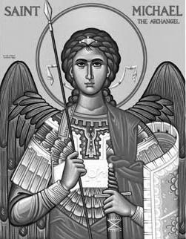

Rímskokatolícka Cirkev

Farnosť

Sv. Michala Archanjela

tel.: 032 – 779 41 76 e-mail: farnost.pobedim@abu.sk

Farské oznamy pre Pobedim
1. – 7. februára 2021

Po | Féria |  | + Anna Markechová, rod. Urbánková
Ut | Obetovanie Pána |  | + Vojtech Melicher (ročná)
St | Sv. Blažej |  | + Alojz a Mária Lednickí a syn Jozef (274)
Št | Féria |  | + Agáta Kucharová, manželia Ján a Jozef (319)
Pi | Sv. Agáta |  | + Michal Dudík, manželka Katarína a deti (370)
So | Sv. Pavol Miki a spol. |  | + Mária Zemanovičová, dcéra Ľubica a švagriná Štefánia (489)
Ne | 5. nedeľa „cez rok“ |  | + František a Mária Vulganoví  + Vojtech Miklovič, manželka Antónia, dcéra Alžbeta a zať Anton (269)

- Upratovanie – Dočasne zastavené.
- COVID – Sväté omše sa budú až do odvolania sláviť bez účasti veriacich. Stále platí zákaz akéhokoľvek stretávania (platí aj pre spoveď) s výnimkou nevyhnutných obradov ako pohreb, krst a sobáš za dodržania prísnych epidemiologických požiadaviek.
- Hromnice – Počas sv. omše 2.2. požehnám hromničné sviece, ktoré nechám pri kostole, aby ste si ich mohli vziať do svojich domácností.
- Požehnanie – Keďže blažejské požehnanie hrdla nemôže byť tento rok verejné, požehnanie udelím pre všetkých farníkov 3.2. o 12.00. Kto bude mať možnosť, duchovne sa spojme, aby ste aj takto získali potrebné Božie milosti.
- DOD - Gymnázium sv. Cyrila a Metoda v Nitre pozýva žiakov piatych, ôsmych a deviatych ročníkov a ich rodičov na „informačné online popoludnie“ o možnostiach štúdia na škole, ktoré sa bude konať dňa 4. 2. 2021 a 18. 2. 2021 o 17.00 hod. Linky na pripojenie, ako aj bližšie informácie o konaní podujatia nájdete na stránke školy www.gcm.sk v časti štúdium.
JCLic. Ľuboš Tvrdý, farár

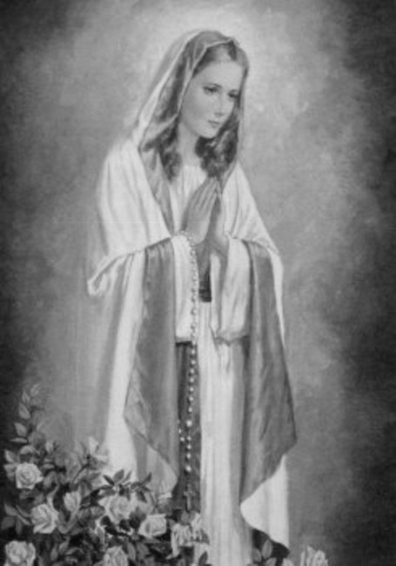

Rímskokatolícka Cirkev

Farnosť

Sv. Michala Archanjela

tel.: 032 – 779 41 76 e-mail: farnost.pobedim@abu.sk

Farské oznamy pre Bašovce
1. – 7. februára 2021

Po | Féria
Ut | Obetovanie Pána |  | + Alojz Melicher a zať Roman (61)
St | Sv. Blažej |  | za zdravie a Božiu pomoc
Št | Féria
Pi | Sv. Agáta |  | + Ján Dekan a za Božiu pomoc pre rodinu
So | Sv. Pavol Miki a spol.
Ne | 5. nedeľa „cez rok“ |  | + Mária Miklovičová (nedožitých 100 rokov), manžel Michal a rodičia z oboch strán (96)

- COVID - Sväté omše sa budú až do odvolania sláviť bez účasti veriacich. Stále platí zákaz akéhokoľvek stretávania (platí aj pre spoveď) s výnimkou nevyhnutných obradov ako pohreb, krst a sobáš za dodržania prísnych epidemiologických požiadaviek.
- Hromnice - Počas sv. omše 2.2. požehnám hromničné sviece, ktoré nechám pri kostole, aby ste si ich mohli vziať do svojich domácností.
- Požehnanie - Keďže blažejské požehnanie hrdla nemôže byť tento rok verejné, požehnanie udelím pre všetkých farníkov 3.2. o 12.00. Kto bude mať možnosť, duchovne sa spojme, aby ste aj takto získali potrebné Božie milosti.
- DOD - Gymnázium sv. Cyrila a Metoda v Nitre pozýva žiakov piatych, ôsmych a deviatych ročníkov a ich rodičov na „informačné online popoludnie“ o možnostiach štúdia na škole, ktoré sa bude konať dňa 4. 2. 2021 a 18. 2. 2021 o 17.00 hod. Linky na pripojenie, ako aj bližšie informácie o konaní podujatia nájdete na stránke školy www.gcm.sk v časti štúdium.

JCLic. Ľuboš Tvrdý, farár

